МИНИСТЕРСТВО НАУКИ и высшего образования

**РОССИЙСКОЙ ФЕДЕРАЦИИ**

Федеральное государственное автономное образовательное учреждение

высшего образования

«Санкт-Петербургский политехнический университет Петра Великого»

(ФГАОУ ВО «СПбПУ»)

**Институт среднего профессионального образования**

**Отчёт по Лабораторной работе № 2**

**по учебной дисциплине «МДК: Обеспечение качества функционирования компьютерных систем»**

**Тема: «Оценка нагрузки программного обеспечения на систему с помощью системного монитора»**

Выполнил студент специальности 09.02.07

Информационные системы и программирование

Курс № 2 Группа №22919/21

*Антонов Даниил Александрович*

Преподаватель: Иванова Дарья Васильевна

Санкт-Петербург,

2025

**Содержание**

1. Титульный лист
2. Цель работы
3. Ход работы
4. Вывод

**Цель работы**: изучить процессы, происходящие в оперативной памяти и процессоре, во время исполнения программы.

**Ход работы:**

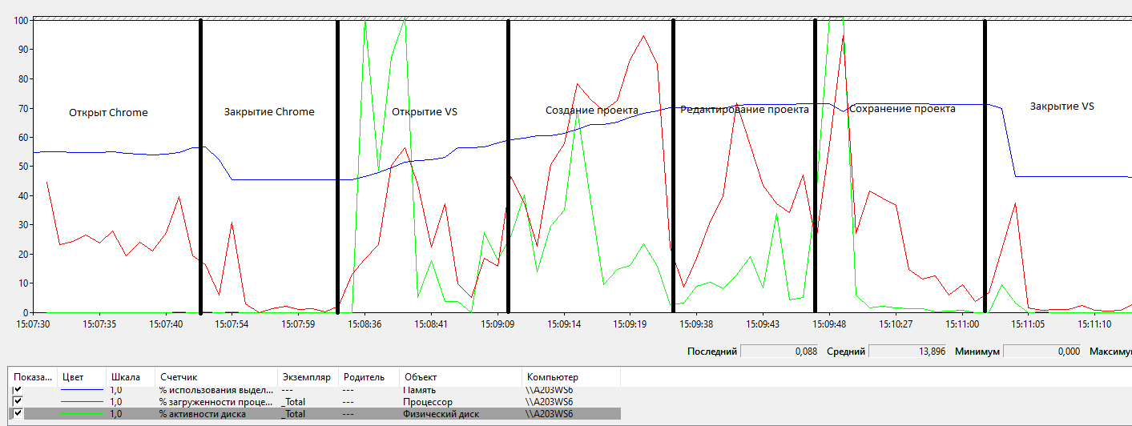

Рисунок 1 – Во время создания, сохранения, открытия документа наблюдаются скачки производительности

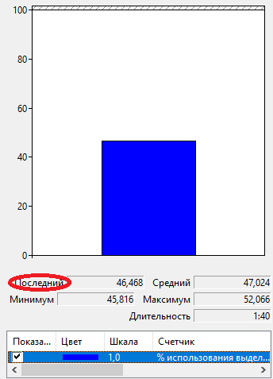

Рисунок 2 – Процент использования ОЗУ во время запуска Paint+ОС

**Ответ:** 46,468% – 46,200% = 0,268%.

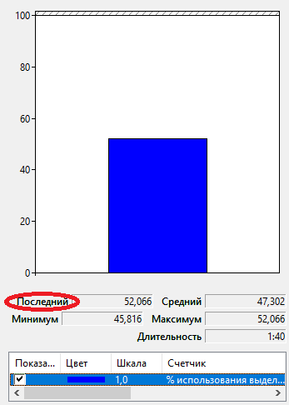

Рисунок 3 – Процент использования ОЗУ во время запуска Visual Studio+ОС

**Ответ:** 52,066% – 46,200% = 5,866%.

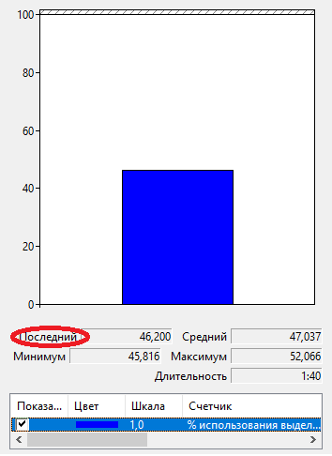

Рисунок 4 – Процент использования ОЗУ во время работы ОС

**Ответ:** 46,2%.

|  |  |  |  |
| --- | --- | --- | --- |
| **Действие** | **Процессор** | **Оперативная память** | **Внешняя память** |
| **Запуск программы** | + | + | - |
| **Создание документа** | + | + | - |
| **Редактирование документа** | + | + | + |
| **Сохранение документа** | + | + | + |
| **Завершение работы программы** | + | + | + |

Таблица 1 – Участие устройств в операциях

**Ответ:** Изменения на диаграмме памяти выглядят незначительно по сравнению с процессором, так как процессор работает на высоких частотах, и его загрузка выглядит скачкообразной. Память же в свою очередь меняется медленнее и равномернее.

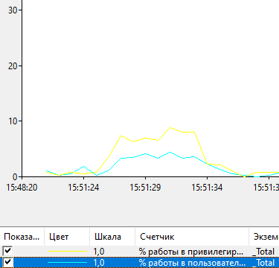

Рисунок 5 – Изменение параметров при быстром перемещении окна в системном мониторе

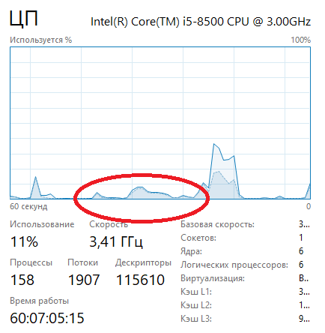

Рисунок 6 – Изменение параметров при быстром перемещении окна в диспетчере задач

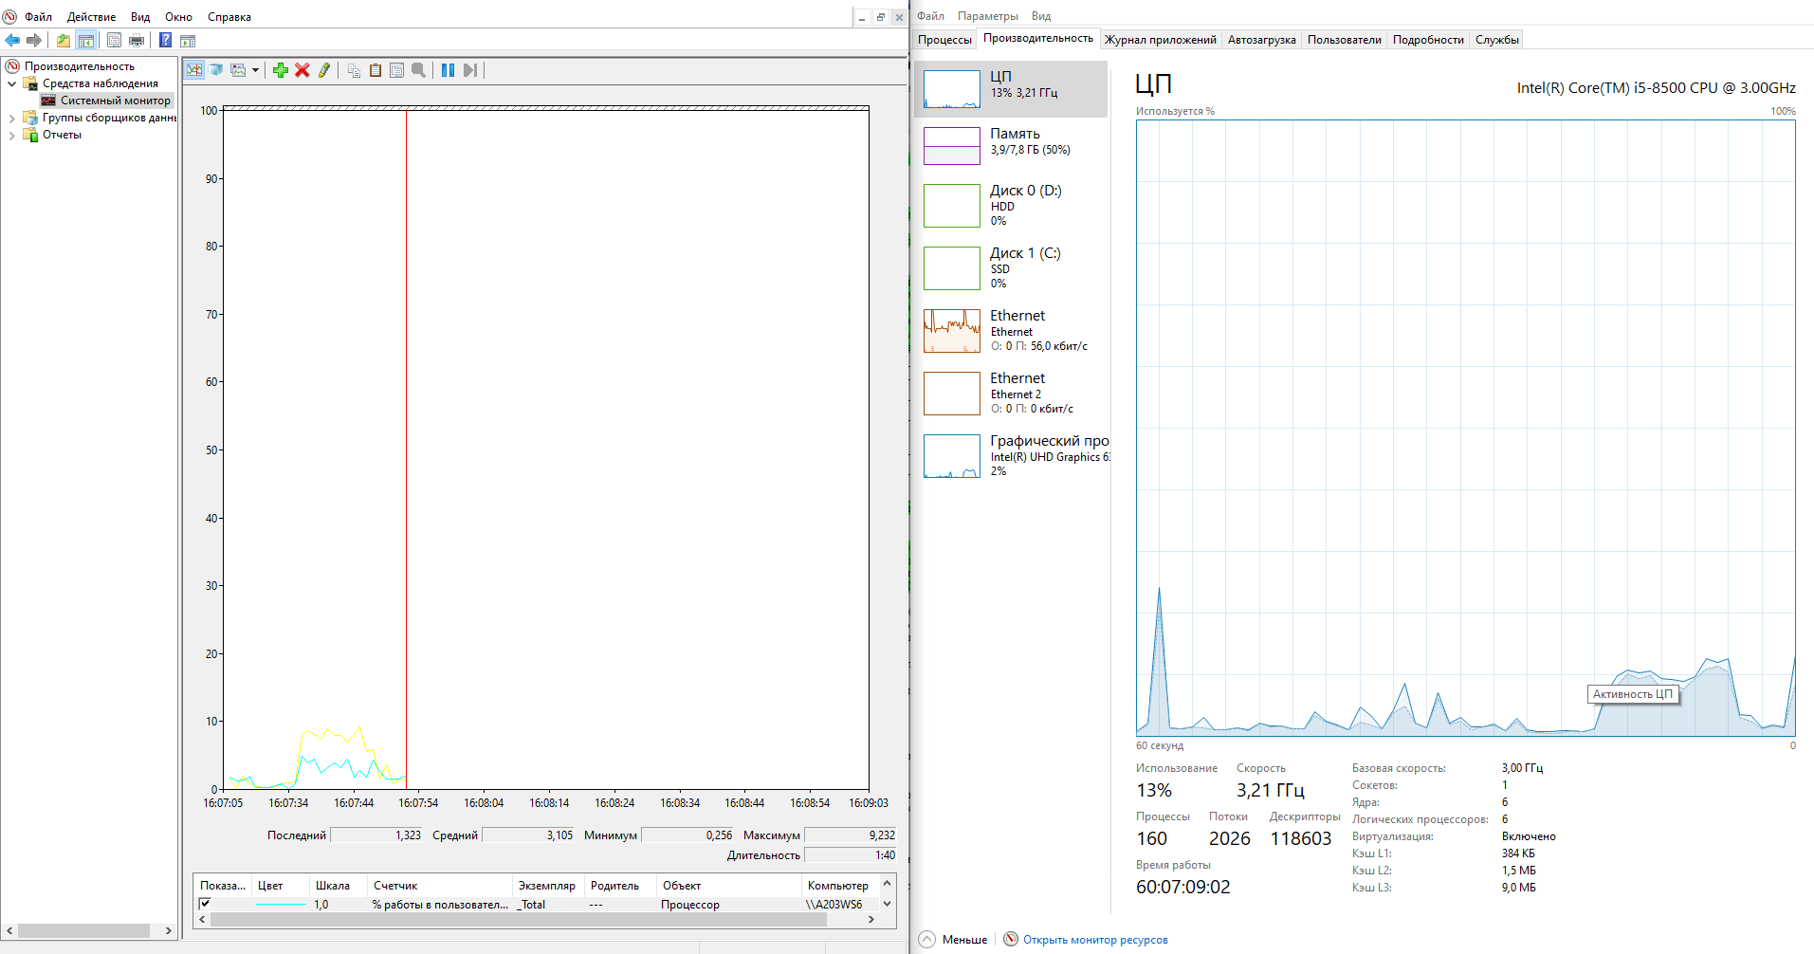

Рисунок 7 – Изменение параметров при быстром перемещении окна в обоих средах

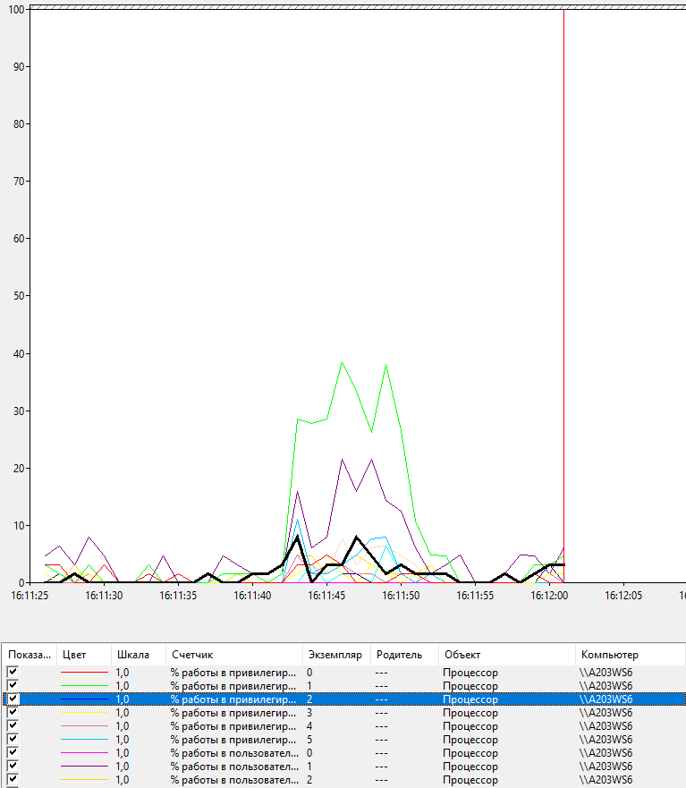

Рисунок 8 – Выделение отдельного графика комбинацией Ctrl+H

**Вывод:**

В ходе практической работы я ознакомился с процессами, происходящими в оперативной памяти и процессоре, во время исполнения программы.